SPRAWOZDANIE
Z REALIZACJI INWESTYCJI
WYDZIAŁU BUDOWLANO – INWESTYCYJNEGO URZĘDU MIEJSKIEGO
W CHOJNICACH W ROKU 2023

1.Projekt łącznicy drogowej od skrzyżowania ul. Rzepakowej z ul. Kościerską
do ul. Gdańskiej.
Wykonawca: Green Cities Infrastructure sp. z o.o.,
ul. Jaśkowa Dolina 11b/3, 80 – 252 Gdańsk
Umowa: BI.272.6.2022 z dnia 06.05.2022 r.
Koszt: 314.880,00 zł
Termin wykonania: 06.05.2023 r.
Koszty poniesione w 2023 r.: 234.743,04 zł (70% wartości umowy)
Został złożony wniosek o wydanie decyzji o środowiskowych uwarunkowaniach.

2.Projekt łącznicy drogowej od zbiegu ulic: Igielskiej, Derdowskiego, Ceynowy do ulicy Strzeleckiej.
Wykonawca: Green Cities Infrastructure sp. z o.o.,
ul. Jaśkowa Dolina 11b/3, 80 – 252 Gdańsk

Umowa: BI.272.5.2021 z dnia 01.10.2021 r.
Koszt: 350.550,00 zł
Termin wykonania: 30.09.2022 r.
Koszty poniesione w 2023 r.: 105.165,00 zł (30% wartości umowy)
W dniu 11.05.2023 r, uzyskano decyzję o środowiskowych uwarunkowaniach.
Zadanie inwestycyjne zakończone.

3. Budowa ulicy Leśnej, Modrzewiowej i Wierzbowej w Chojnicach
Uzyskano dofinansowanie z programu Rządowy Fundusz Rozwoju Dróg w kwocie 4.904.552,00 zł .
Wykonawca robót budowlanych: Firma MARBRUK Sp. z o.o. Sp.k.
ul. Długa 1, 89-606 Charzykowy
umowa: BI.272.10.2022 z dn. 04.08.2022 r
Wartość umowy z aneksami: 11.833.861,61 zł
Termin wykonania : 15.11.2023 r.
Poniesione koszty w 2023 r.: 9.076.874,07 zł

Nadzór inwestorski: Rejonowy Zarząd Inwestycji Człuchów Sp. z o.o. ul. Średnia 12,
77-300 Człuchów
Umowa: BI.272.12.2022 z dn. 09.09.2022 r.
Wartość umowy: 115.806,64 zł
Poniesione koszt w 2023r - 88.651,29 zł
Nadzór autorski: B&B Jan Burglin ul. Angowicka 68a, 89-600 CHOJNICE
Wartość umowy: 67.650,00 zł
Poniesione koszt w 2023r - 67.650,00 zł
Inwestycja zakończona.

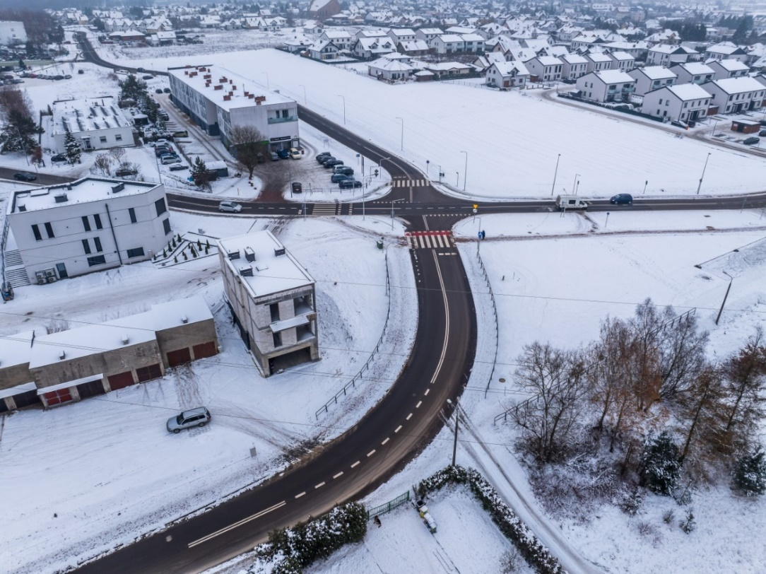

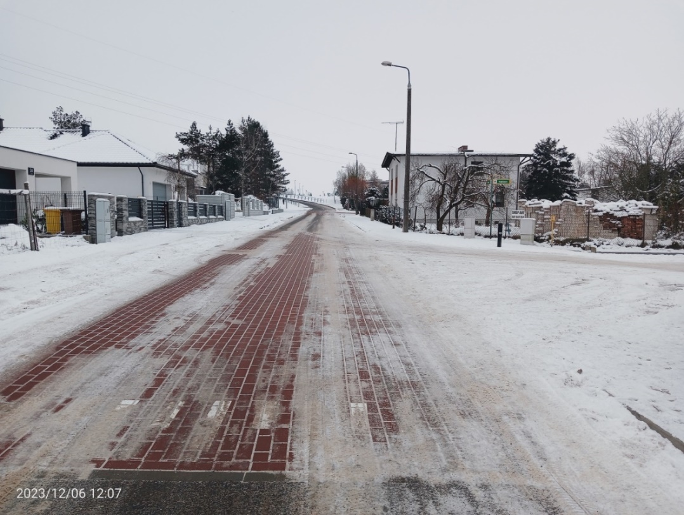
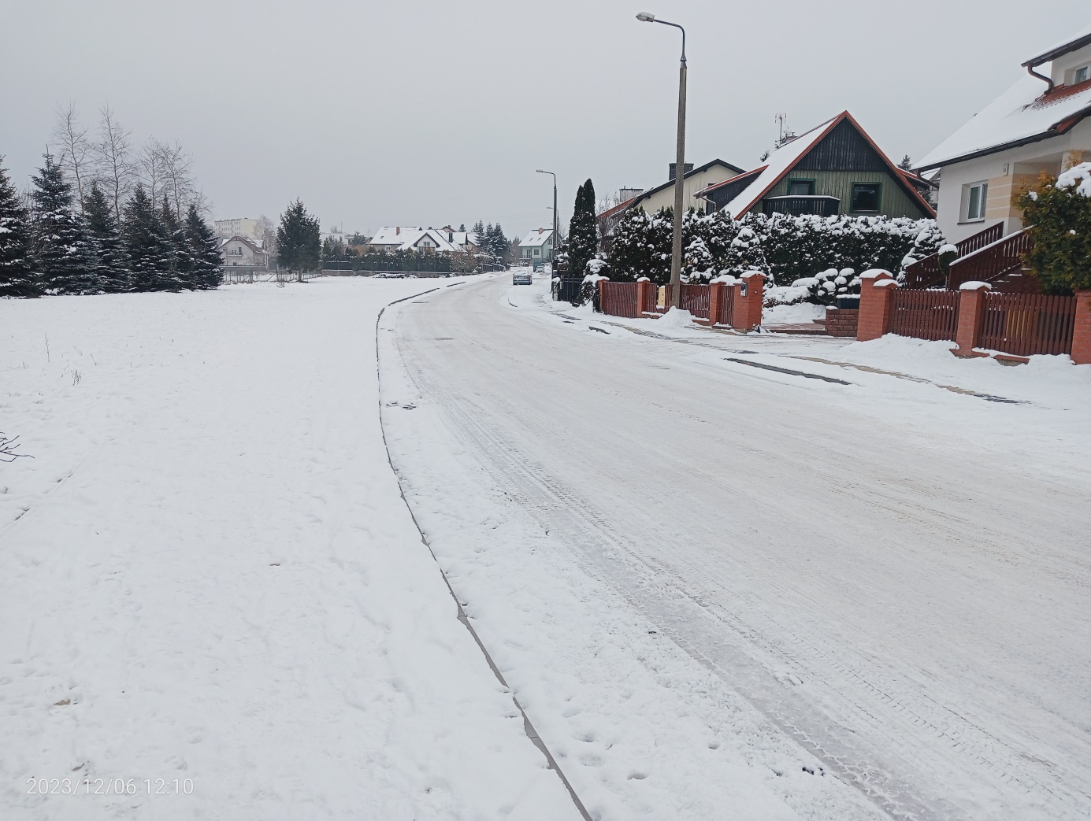

4. Projekt budowy ulic: Wróblewskiego, Śniadeckich i Jeżynowej w Chojnicach wraz z infrastrukturą
Wykonawca: Izabela Śpica Pracownia Projektowa ProDroMos
ul. Obrońców Chojnic 11/17, 89-600 Chojnice
Umowa: BI.272.15.2022 z dnia 02.11.2022 r.
Wartość umowy: 77.000,00 zł
Termin wykonania dokumentacji: 02.11.2023 rok
Poniesione koszty w 2023 r.- 53.900,00 zł
Złożony wniosek o decyzję ZRID.

5. Budowa ulicy Rzepakowej w Chojnicach wraz z odwodnieniem i oświetleniem.
Uzyskano dofinansowanie z programu Rządowy Fundusz Polski Ład : Program Inwestycji Strategicznych w kwocie 4.085.365,00 zł .
Wykonawca robót budowlanych: Wo-Kop Wojciech Drewczyński
ul. Mickiewicza 27, 89-600 Chojnice
umowa: BI.272.11.2022 z dn. 30.08.2022 r
Wartość umowy z aneksem: 4.300.384,22 zł
Termin wykonania : 30.09.2023
Poniesione koszty w 2023 r.: 4.093.004,82 zł
Nadzór inwestorski: INWEST Krzysztof Łasicki ul. Sępoleńska 4/2, 89-600 Chojnice
Wartość umowy: 39.100,00 zł
Poniesione koszty w 2023 r.- 39.100,00 zł
Inwestycja zakończona.

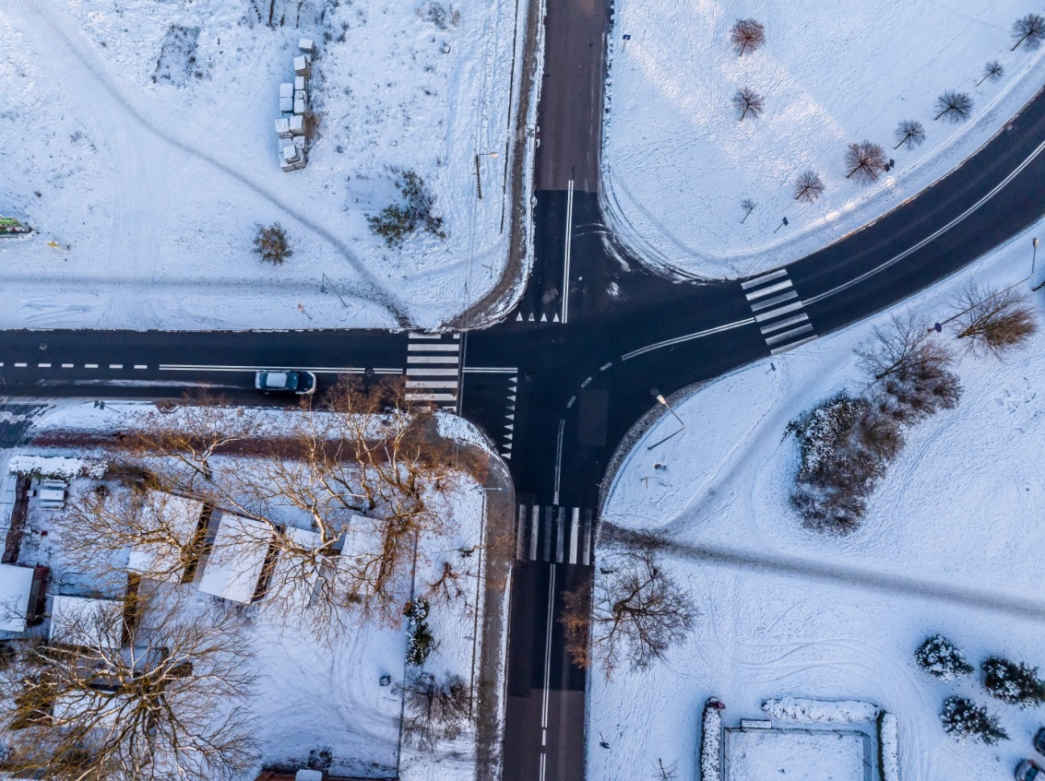
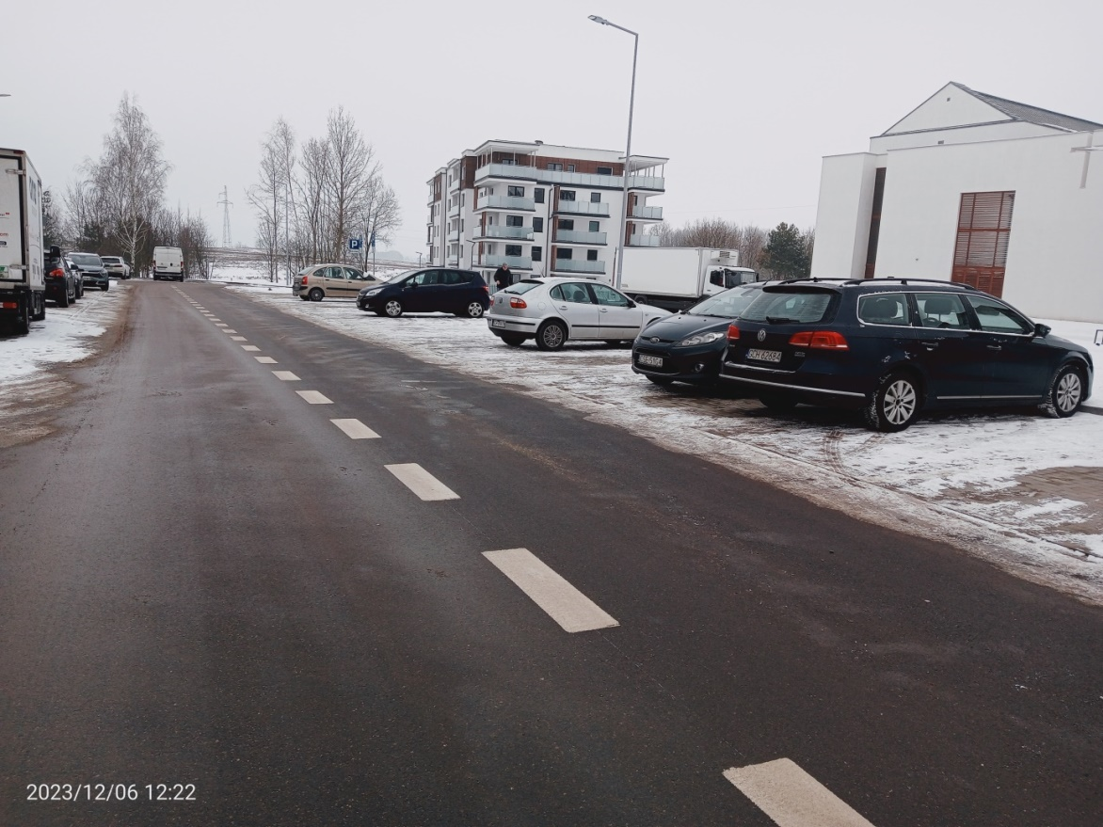
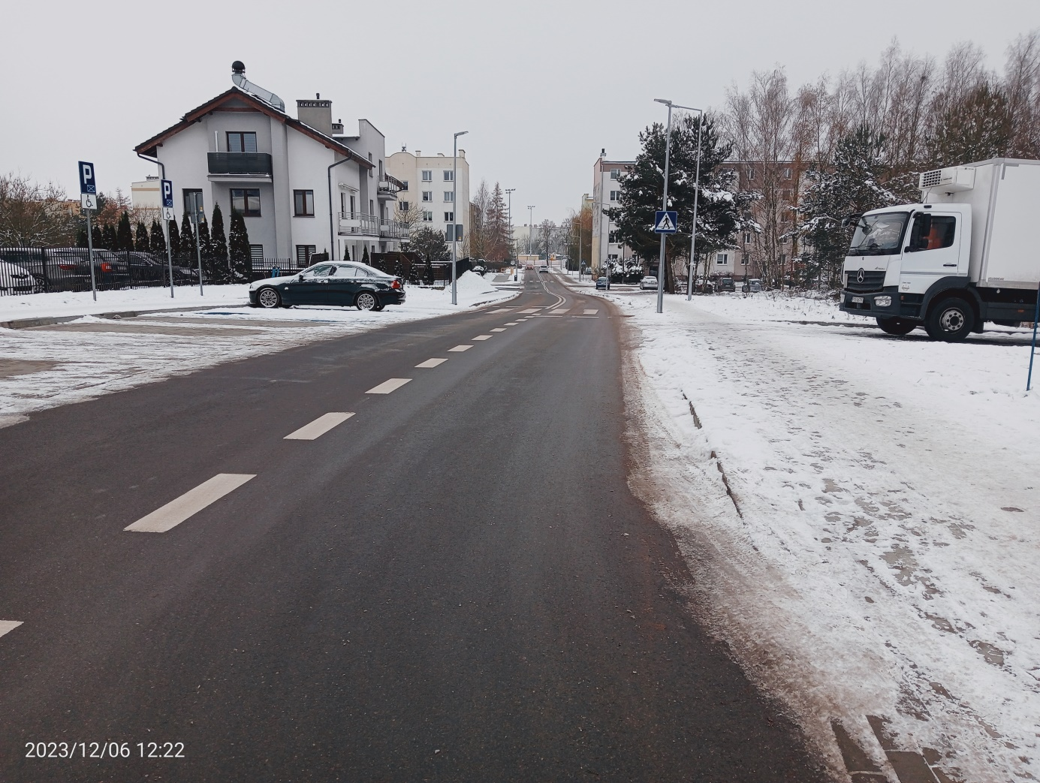

6. Przebudowa ulicy Wyszyńskiego w Chojnicach wraz z budową kanalizacji deszczowej, oświetlenia, kanału technologicznego oraz sygnalizacji świetlnej.
Uzyskano dofinansowanie z programu Rządowy Fundusz Polski Ład : Program Inwestycji Strategicznych w kwocie 5.595.937,69 zł (95% wartości robót budowlanych)
Wykonawca robót budowlanych: AD-BET Adrian Paszko
Chojniczki, ul. Widokowa 21, 89-606 Charzykowy
Umowa nr BI.272.16.2022 z dn. 22.11.2022 r., aneks nr 1 z dn. 21.08.2023 r.
Wartość umowy: 5.890.460,73 zł
Termin realizacji: 22.08.2023 r.

Nadzór inwestorski: SPILUK Projekt sp. z o.o.
Ul. Marszałka Józefa Piłsudskiego 30A, 89-600 Chojnice
Umowa nr BI.272.1.2023 z dnia 28.02.2023 r.
Wartość umowy: 67.404,00 zł

W 2023 r. poniesiono koszty: 5.689.784,95 zł
Inwestycja zakończona.

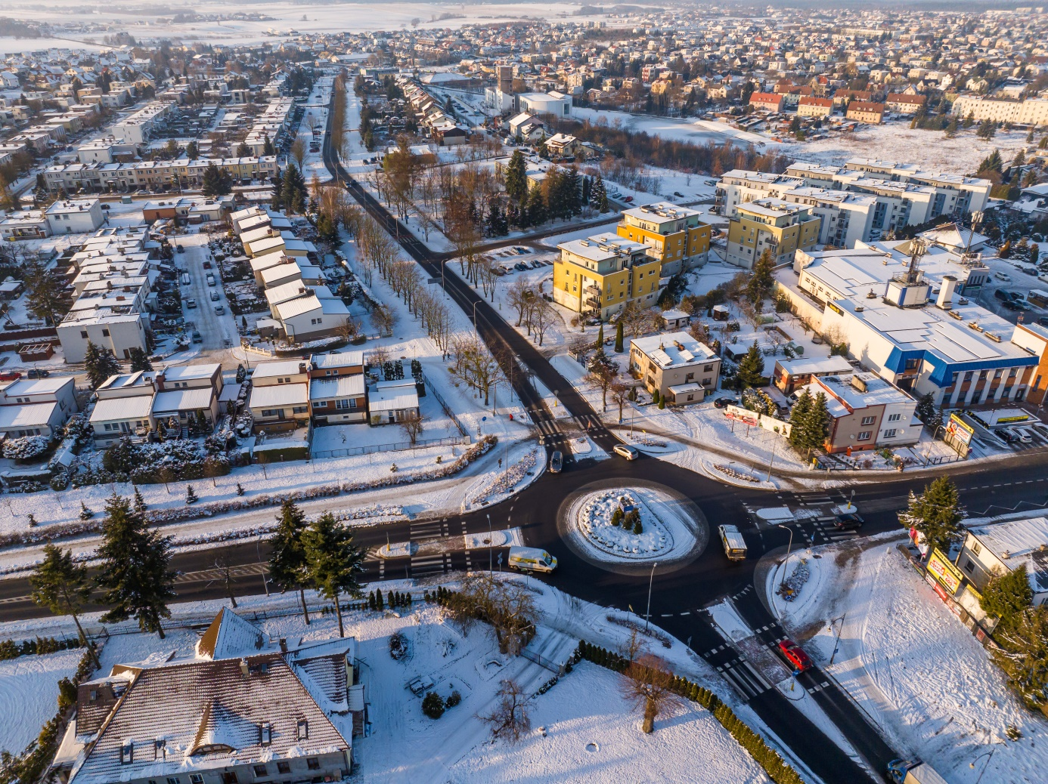
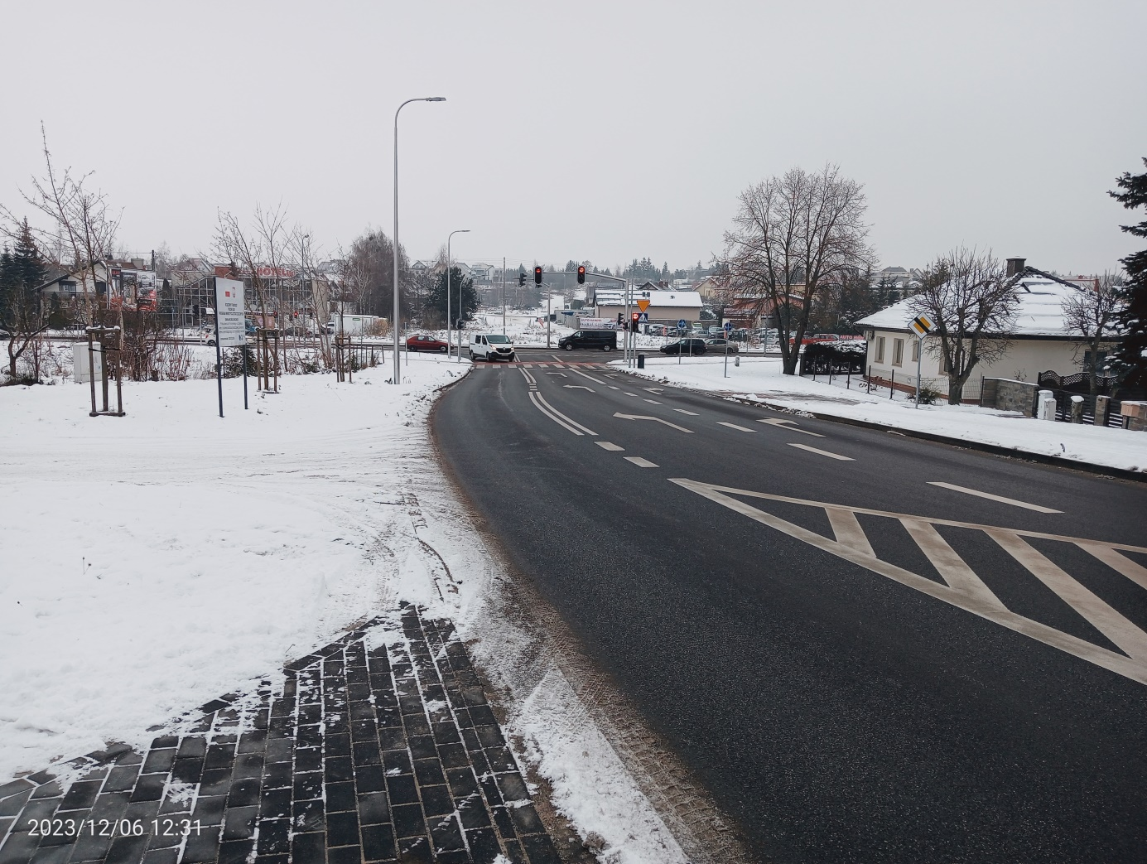
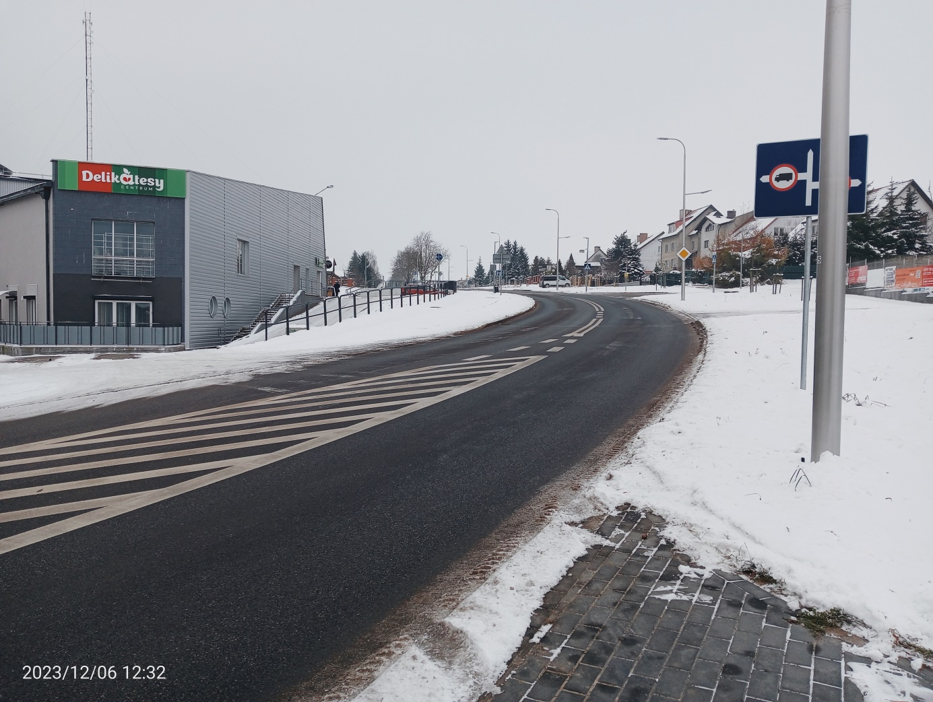

7. Prace projektowe i rozbudowa Drogi do Igieł- ul. Igielskiej i Igły w Chojnicach.
Wykonawca robót budowlanych: Firma Marbruk Sp. z o.o., Sp. k.
ul. Długa 1, 89-606 Charzykowy
umowa: BI.272.1.2022 z 05.01.2022 r. , aneks nr 1 z dn. 22.02.2022 r., aneks nr 2 z dn. 22.06.2022 r., aneks nr 3 z dn. 05.12.2022 r., aneks nr 4 z dn. 23.01.2023 r., aneks nr 5 z dn. 20.02.2023 r.
Wartość umowy: 17.617.961,28 zł
Termin wykonania: 28.04.2023 r.

Nadzór inwestorski: Rejonowy Zarząd Inwestycji Człuchów Sp. z o.o. ul. Średnia 12,
77-300 Człuchów
Umowa: BI.272.2.2022 z dn. 20.01.2022 r., aneks nr 1 z dn.14.04.2023 r.
Wartość umowy: 196.965,56 zł

Koszty poniesione w 2023 r w ramach inwestycji.: 3.241.375,67 zł
Inwestycja zakończona.
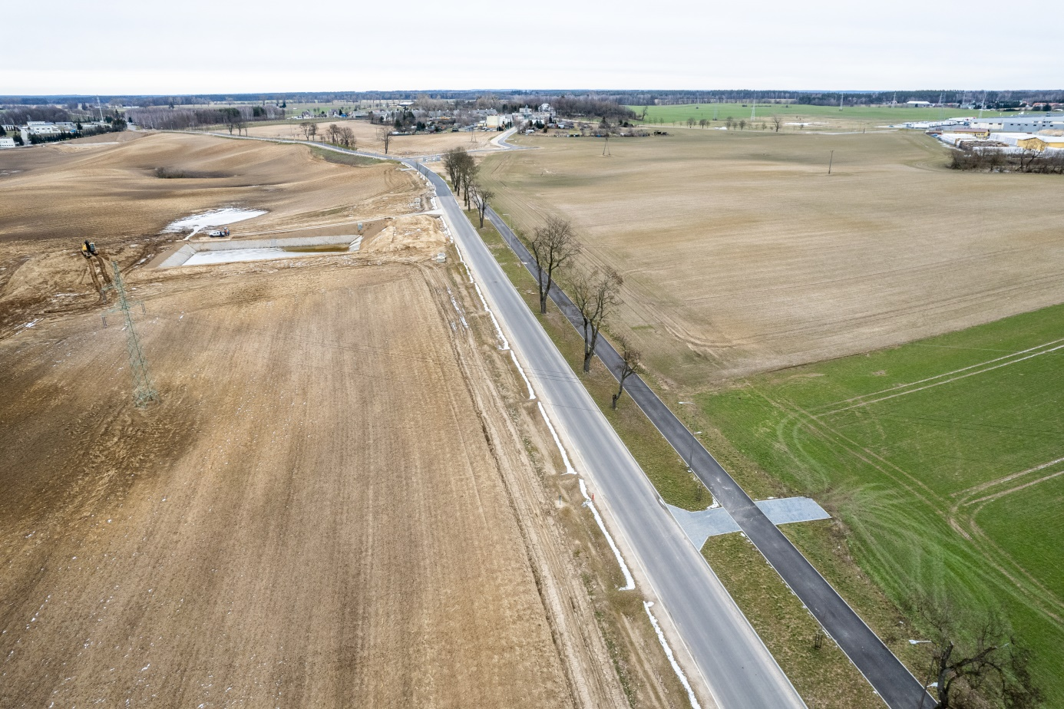

8.Projekt ulicy Działkowej.
Projektant: Łukasz Śpica Biuro Projektów Budownictwa Drogowego SPILUK Projekt,
ul. Bytowska 32, 89-600 Chojnice
Umowa nr BI.272.7.2022 z dn. 28.07.2022 r.
Wartość umowy: 84.870,00 zł
Termin realizacji: 28.03.2023 r.
Koszty poniesione w 2023 r.: 84.870,00 zł
W dniu 26.06.2023 r. została wydana decyzja ZRID.
Zadanie inwestycyjne zakończone.

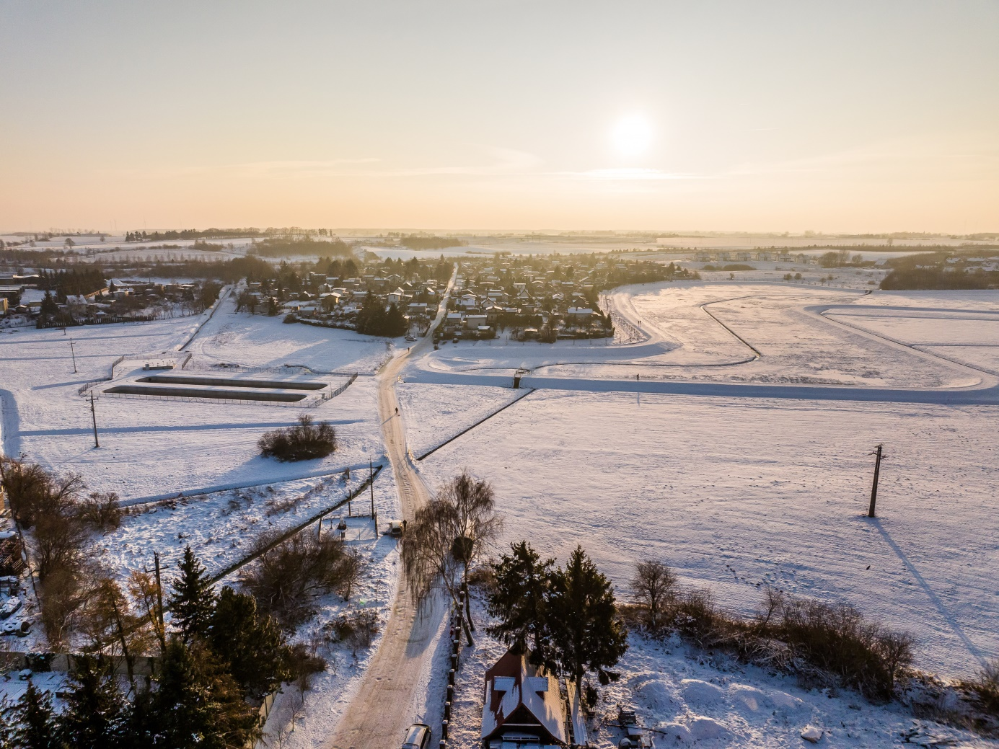
9. Budowa dróg gminnych: ulicy Działkowej, Sobierajczyka i Sikorskiego w Chojnicach.
Projektant: Łukasz Śpica Biuro Projektów Budownictwa Drogowego SPILUK Projekt,
ul. Bytowska 32, 89-600 Chojnice
Umowa nr BI.272.8.2022 z dn. 28.07.2022 r., aneks nr 1 z dn.28.03.2023 r.
Wartość umowy: 79.950,00 zł
Termin realizacji: 28.06.2023 r.
Koszty poniesione w 2023 r.: 77.850,00 zł
W dniu 14.11.2023 r. została wydana decyzja ZRID.
Uzyskano dofinansowanie z programu Rządowy Rozwoju Dróg w kwocie 4.495.331,00 zł . Przetarg za realizację robót budowlanych - w przygotowaniu.
10.Rozbudowa drogi gminnej- ul. Obrońców Chojnic w Chojnicach
Projektant: Łukasz Śpica Biuro Projektów Budownictwa Drogowego SPILUK Projekt,
ul. Bytowska 32, 89-600 Chojnice
Umowa nr BI.272.9.2022 z dn. 28.07.2022 r.
Wartość umowy: 119.310,00 zł
Termin realizacji: 28.06.2023 r.
Koszty poniesione w 2023 r.: 119.310,00 zł
W dniu 13.11.2023 r. została wydana decyzja ZRID.
Uzyskano dofinansowanie z programu Rządowy Fundusz Polski Ład: Program Inwestycji Strategicznych do kwoty: 8.000.000,00 zł .
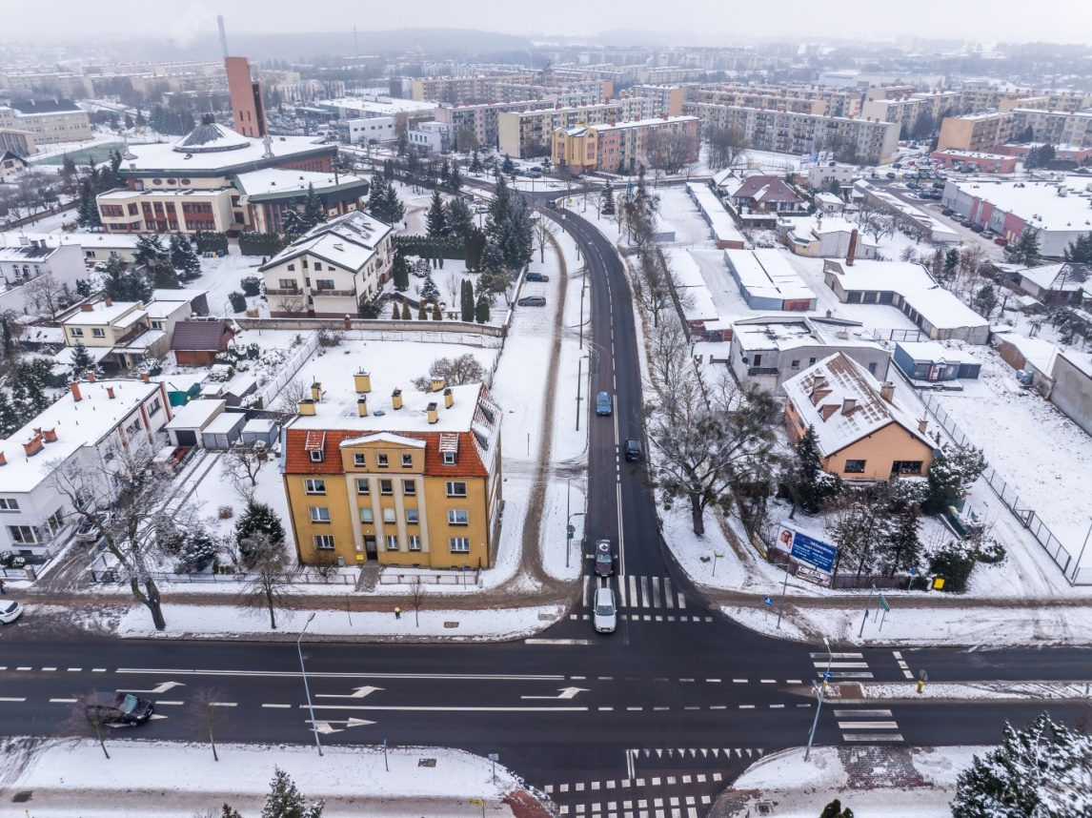
11. Budowa ulic na Osiedlu Pawłówko oraz przebudowa zbiornika retencyjnego.
Projektant: IZABELA ŚPICA Pracownia Projektowa ProDroMos
ul. Obrońców Chojnic 11/17, 89-600 Chojnice
termin wykonania: 02.11.2023 rok
kwota umowy: 147.000,00 zł
Koszty w 2023 r.: 102.900,00 zł
Złożony wniosek o decyzję ZRID.
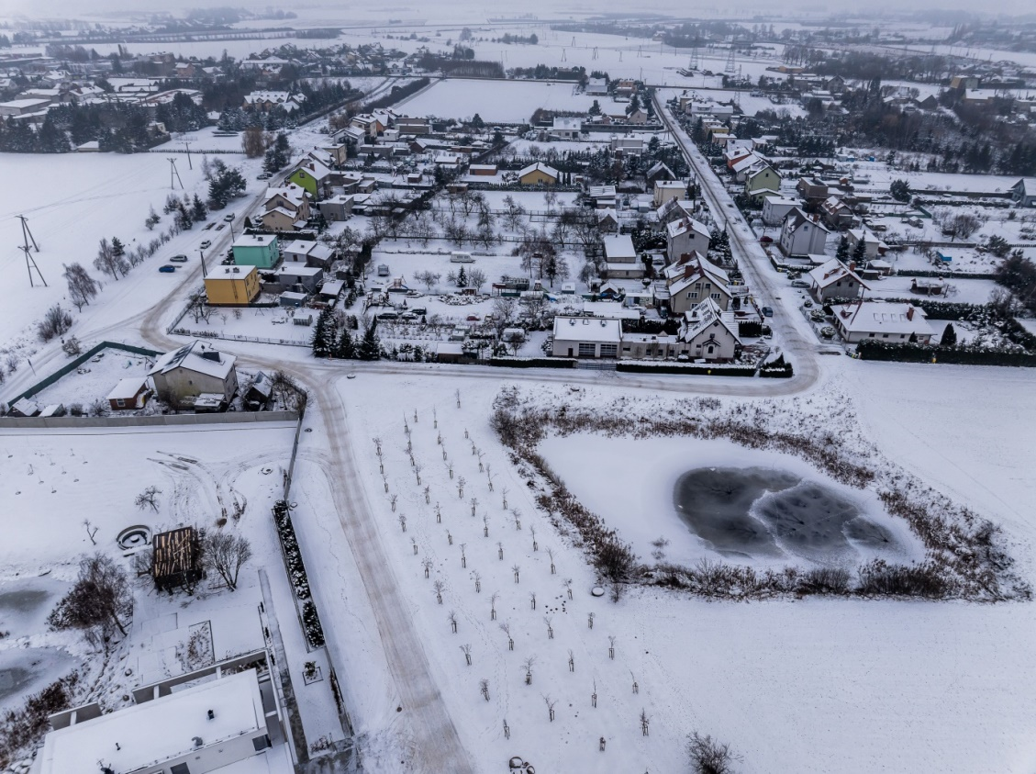
12. „Utworzenie transportowych węzłów integrujących wraz ze ścieżkami pieszo-rowerowymi i rozwojem sieci publicznego transportu zbiorowego na terenie Chojnicko-Człuchowskiego Miejskiego Obszaru Funkcjonalnego”

Przebudowa, remont, konserwacja i restauracja budynku dworca kolejowego wraz zagospodarowaniem terenu i infrastrukturą towarzyszącą
Roboty budowlane
Wykonawca: Zakład Usług Remontowo-Budowlanych „Apollo” Piotr Lubecki
Nowa Wieś Kościerska 39/1, 83-400 KOŚCIERZYNA
Umowa: BI.272.6.2021 z 02.12.2021 r., aneks nr 1 z dnia 18.11.2022 r., aneks nr 2 z dnia 01.06.2023 r., aneks nr 3 z dnia 28.09.2023 r., aneks nr 4 z dnia 29.09.2023 r. , aneks nr 5 z dnia 12.10.2023 r.
Kwota umowy z aneksami: 24.517.502,77 zł
Termin wykonania: 17.11.2023 roku
W 2023 poniesiono koszty : 15.618.458,92 zł
Wykonawca nie dotrzymał terminu. Naliczono wykonawcy kary umowne w wysokości 159.894,50 zł.
Inspektor Nadzoru Inwestorskiego
Wykonawca: Build Inwest Biuro Obsługi Budownictwa Ltd.,
Unit 4e Enterprice Court Farfield Park Rotherham England S63 5DB
Umowa : BI.272.4.2021 z 01.09.2021 r. aneks nr 1 z dnia 16.08.2023 r., aneks nr 2 z dnia 21.11.2023 r.
Termin wykonania umowy: 15.12.2023 r.
Kwota umowy z aneksami : 168.528,54 zł
W 2023 poniesiono koszty : 42.897,12 zł
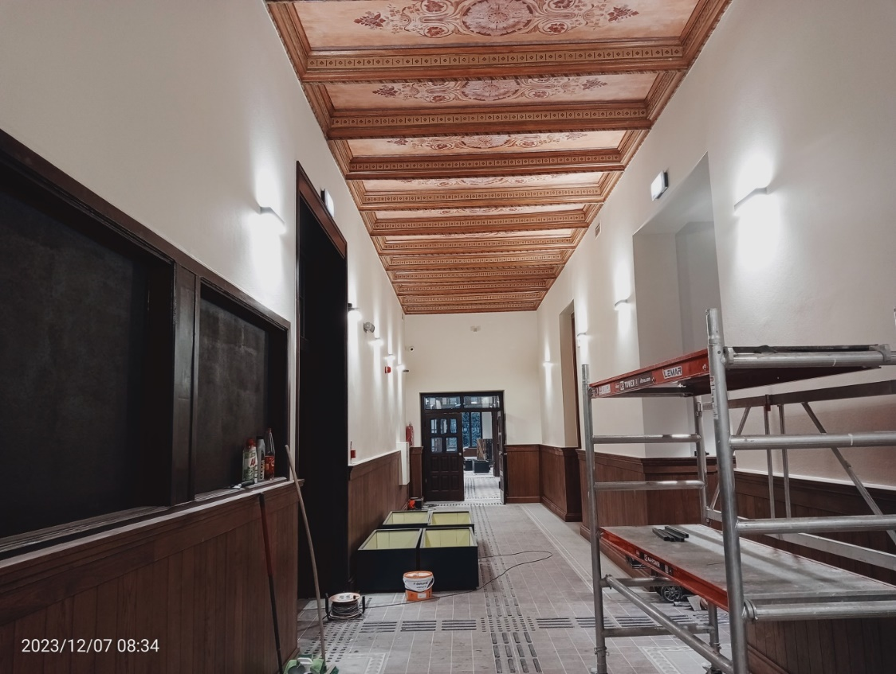
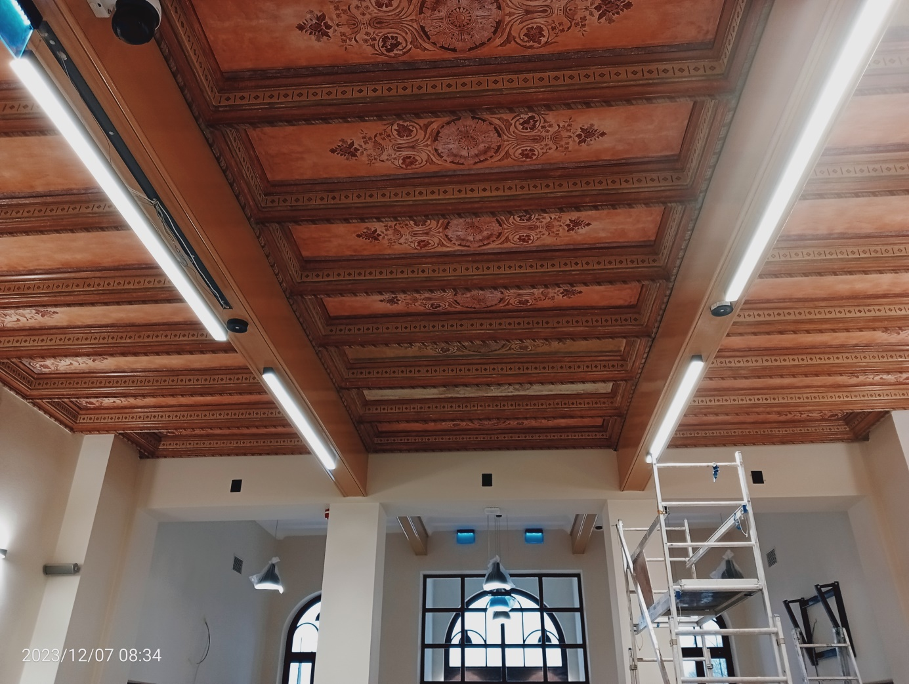
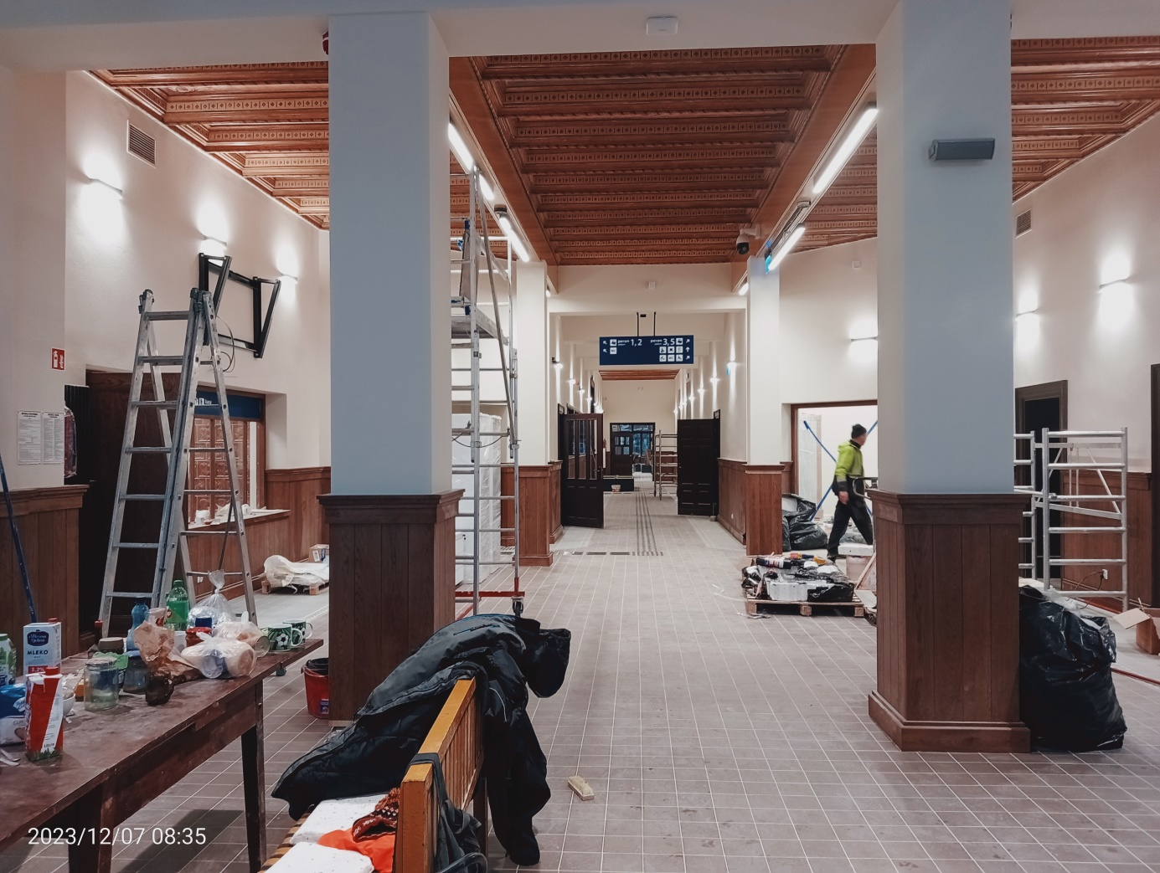
13.Przebudowa budynku Ośrodka Profilaktyki Rodzinnej w Chojnicach.
W 2023 poniesiono koszty 6.016,00 zł za opracowanie analizy audytowej energetyczno-budowlanej dla budynku OPR

14. Poprawa gospodarki wodami opadowymi i roztopowymi na terenie MOF-Chojnice-Człuchów-etap II.
Wykonawca: B&B Jan Burglin,
ul. Angowicka 68a, 89- 600 Chojnice
Umowa: BI.272.3.2022 z 01.02.2022 r.
Termin wykonania: 15.02.2024 r.
Wartość umowy: 479.031,05 zł
za część I - System odwodnieniowy "Południowo - Wschodni": 415.993,55 zł
za część II - System odwodnieniowy "Północno - Zachodni": 63.037,50 zł
Złożone wnioski o pozwolenia na budowę-część I
Aneks do 15.02.2024r. dla części II.
W 2023 r. poniesiono koszty 304.725,49 zł
15.Rozbudowa oświetlenia drogowego wraz z doświetleniem przejścia dla pieszych w obrębie ulic: Leśnej i Winogronowej w Chojnicach
Wykonawca: ELNIT ELECTRIC Marek Nitka
ul. Karnowskiego 19, 89-600 Chojnice
Umowa: BI.2151.2.2023 z dnia 15.09.2023 r.
Termin wykonania: 15.11.2023 r.
Wartość umowy: 52.500,00 zł
Koszty w 2023 r: 52.500,00 zł
Inwestycja zakończona.
16. Rozbudowa kompleksu bazy sportowo-treningowej BNN Modrak i budowa kompleksu parkowo-rekreacyjnego.
Wykonawca: MARBRUK M. KWIATKOWSKI SP.K
Ul. Długa 1, 89-606 Charzykowy
Umowa: BI.272.2.2023 z 04.12.2023 r.
Termin wykonania: 04.10.2024 rok
Koszt: 3.486.253,83 zł
Koszty w 2023 r.: 100.000,00 zł
Inwestycja realizowana przy udziale środków pochodzących z Funduszu Rozwoju Kultury Fizycznej Ministerstwa Sportu i Turystyki w ramach Programu Rozwoju Infrastruktury Piłkarskiej – edycja 2022.
Dofinansowanie 3 mln, nie więcej niż 70% wartości inwestycji.

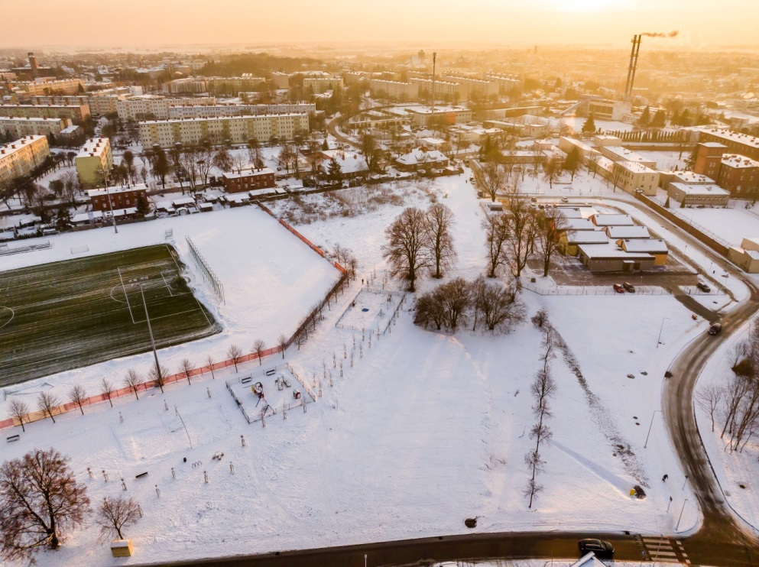
17. Budowa boiska wielofunkcyjnego wraz z budynkiem sanitarnym i infrastrukturą techniczną na Osiedlu Budowlanym w Chojnicach.
Projektant:
Mariusz Kłosowski Pracownia Usług Projektowych Nadzorowanie-Wykonawstwo
ul. Gdańska 54 89- 600 Chojnice
Zlecenie 2151.1.2023. z 25.04.2023- aktualizacja kosztorysów
Koszt w 2023 r.: 1.845,00 zł
Przetarg w przygotowaniu.
Inwestycja realizowana będzie przy udziale dofinansowania z Rządowego Funduszu Polski Ład: Programu Inwestycji Strategicznych, dofinansowanie do kwoty 3.185.000,00 zł.
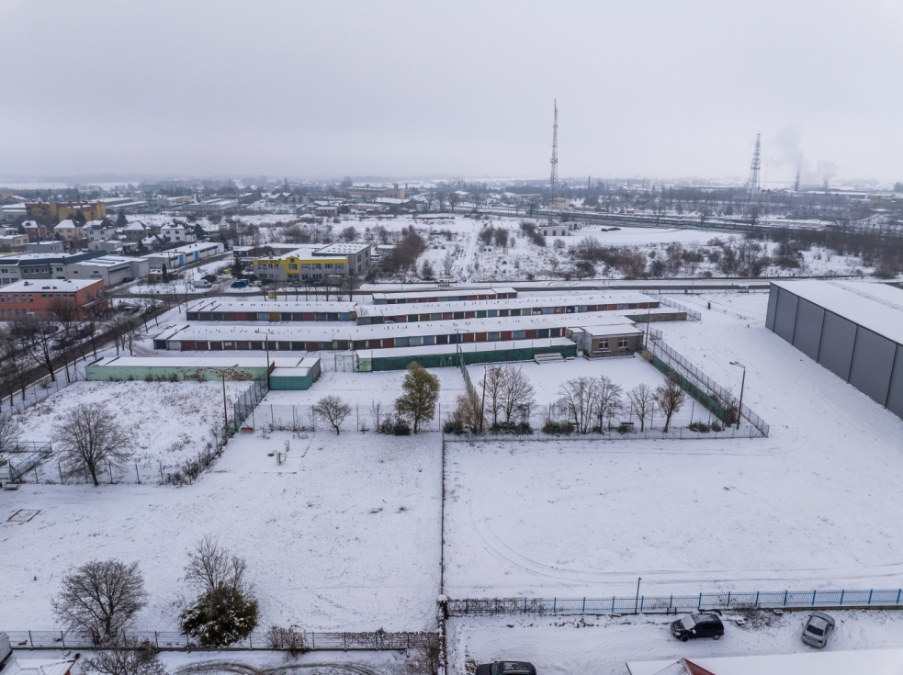
Sporządził:
Jacek Domozych

